
毕业设计(论文)
(基于Web的即时通讯系统的设计与实现（团队）)

教学单位:计算机学院
专业名称:软件工程（软件开发技术）
学 号: 2016030403112
学生姓名: 李定辉
学 号: 2016030403124
学生姓名: 马玲鹏
学 号: 2016030403129
学生姓名: 万英铷
指导教师: 黄敏（职称）
指导单位:计算机学院
完成时间:2020年4月30日
电子科技大学中山学院教务处制发
基于Web的即时通讯系统的设计与实现（团队）
——基于WebRTC的即时多媒体通信应用
【摘要】 随着互联网和移动互联网技术的快速发展，人们的人际交流越来越依赖于即时通信应用，即时通讯应用已经成为人们在日常生活和工作中必不可少的一部分。现在的即时通讯应用多为C/S架构的独立应用程序，需要额外下载安装，较为不便，而直接基于web浏览器的即使通讯视频系统大多需要安装插件，不能体现web应用的优点。所以我们准备开发一款无插件的web端即时通讯音视频应用，本应用主要实现web端的多人音视频通信功能，只需要一款现代的web浏览器即可快速开始使用，有效减少人们在安装升级软件或插件时花费的精力，其良好的跨平台性以及兼容性也为人们的生活工作交流提供便利。
为开发实现健壮的 即时通信视频系统，本文涵盖了一个完整的web项目流程，主要工作包括以下几个方面： 
- 通过了解现有的即时通信应用，进行需求分析，并设计原型图。
- 使用websocket发送普通消息并充当webrtc的信令服务器，使用webrtc获取音视频及两人间的p2p连接，使用webrtc的SFU架构服务器openvidu完成多人间的视频通信，使用coturn穿透服务器实现NAT穿越；所有操作通过调用由java编写的接口，并使用nodejs开发静态文件服务器完成对所有静态资源如图片等文件的存取。
- 系统搭建完成后，结合功能性以及非功能性需求，对系统进行测试，以保证系统运行安全可靠。
【关键词】 即时通信；WebSockt；WebRTC；视频通信；

Design and Implementation of Web-based Instant Messaging System (Team)
——WebRTC-based instant multimedia communication application
【Abstract】 With the rapid development of the Internet and mobile Internet technologies,people's interpersonal communication is increasingly dependent on instant messaging applications. Instant messaging applications have become an essential part of people's daily life and work. The current instant messaging applications are mostly C / S-based independent applications that require additional download and installation, which is inconvenient, and even the communication video systems based directly on web browsers need to install plug-ins, which cannot reflect the advantages of web applications. So we plan to develop a web-based instant messaging audio and video application without plugins. This application mainly implements the multi-person audio and video communication function on the web side. It only needs a modern web browser to quickly start using it, effectively reducing people's installation The energy spent when upgrading software or plug-ins, its good cross-platformity and compatibility also facilitate people's daily work and communication.
In order to develop and implement a robust instant communication video system, this article covers a complete web project process. The main work includes the following aspects: 
1. Understand existing instant messaging applications, conduct demand analysis, and design prototype drawings.
2. Use websocket to send ordinary messages and serve as the webrtc signaling server. Use webrtc to obtain audio and video and p2p connections between two people. Use webrtc's SFU architecture server openvidu to complete multi-person video communication. All operations are performed by calling an interface written in java. , And use nodejs to develop a static file server to complete access to all static resources such as images and other files.
3. After the system is set up, test the system with functional and non-functional requirements to ensure that the system runs safely and reliably.
【Key Words】
Instant messaging; WebSockt;WebRTC; Video communication;
目录
第1章 绪论 1
1.1 1.1 课题背景 1
1.1.1 1.1.1 [单击此处添加条标题] 1
1.1.2 1.1.2 [单击此处添加条标题] 1
1.2 1.2 目的意义 1
1.2.1 1.2.1 [单击此处添加条标题] 1
1.2.2 1.2.2 [单击此处添加条标题] 1
1.3 1.3 论文主要工作 1
第2章 相关技术和理论基础 2
2.1 WebRTC接口 2
2.2 多方WebRTC 2
2.3 WebRTC信令 4
2.4 WebSocket 5
第3章 系统分析（需求分析） 6
3.1 功能需求分析 6
3.1.1 好友管理 8
3.1.2 群组管理 9
3.1.3 会话管理 10
3.1.4 朋友圈 10
3.1.5 用户管理 11
3.2 非功能需求分析 11
3.2.1 响应时间 11
3.2.2 可维护及可拓展性 11
3.2.3 易用性 11
3.2.4 系统运行环境要求 12
第4章 系统设计 13
4.1 功能模块划分 13
4.1.1 系统功能结构图 13
4.1.2 系统功能清单 13
4.2 运行部署设计 14
4.3 功能详细设计 14
4.3.1 用户模块 14
4.3.2 联系人模块 17
4.3.3 群会话模块 20
4.3.4 消息推送模块 23
4.3.5 朋友圈模块 23
4.4 数据库表结构设计 27
第5章 系统实现与测试 28
5.1 系统实现 28
5.1.1 用户模块 28
5.1.2 好友模块 29
5.1.3 群组模块 30
5.1.4 会话模块 31
5.1.5 朋友圈模块 33
5.2 5.2 系统测试 33
5.2.1 5.2.1 [单击此处添加条标题] 34
5.2.2 5.2.2 [单击此处添加条标题] 34
第6章 第6章 总结和展望 35
6.1 6.1 本文总结 35
6.1.1 6.1.1 [单击此处添加条标题] 35
6.1.2 6.1.2 [单击此处添加条标题] 35
6.1.3 6.1.3 [单击此处添加条标题] 36
6.2 6.2 未来展望 36
6.2.1 6.2.1 [单击此处添加条标题] 36
6.2.2 6.2.2 [单击此处添加条标题] 36
第7章 参考文献 37
第8章 附录 41
第9章 致谢 42

图目录
图 2.1 多方WebRTC-Mesh 3
图 2.2 多方WebRTC-MCU 3
图 2.3 多方WebRTC-SFU 4
图 3.1 用户用例图 7
图 3.2 即时通信系统系统组织结构图 8
图 4.1 系统功能结构图 13
图 4.2 用户模块处理流程图 15
图 4.3 用户注册模块流程图 16
图 4.4 用户登录模块流程图 16
图 4.5 用户退出模块流程图 16
图 4.6 修改个人信息模块流程图 17
图 4.7联系人模块处理流程图 18
图 4.8 查找联系人模块流程图 18
图 4.9 请求添加联系人模块流程图 19
图 4.10 处理添加联系人请求模块流程图 19
图 4.11 处理添加联系人请求模块流程图 20
图 4.12 群会话模块流处理程图 20
图 4.13查找会话群组模块流程图 21
图 4.14添加会话群组模块流程图 21
图 4.15处理入群申请模块流程图 22
图 4.16管理群会话成员模块流程图 22
图 4.17 消息推送模块处理流程图 22
图 4.18朋友圈模块处理流程图 23
图 4.19朋友圈发布动态模块处理流程图 24
图 4.20朋友圈发布动态模块处理流程图 24
图 4.21 朋友圈发布动态模块处理流程图 24
图 4.22朋友圈发布动态模块处理流程图 25
图 4.23 数据库表结构 26
图 5.1 用户登录注册页面 28
图 5.2 好友管理页面 29
图 5.3 群聊管理页面 29
图 5.4 好友视频页面 30
图 5.5 openvidu架构 31
图 5.6 群视频页面 32
图 5.7 朋友圈页面 32

表目录

表 3.1 好友管理功能性需求 8
表 3.2 群组管理功能性需求 9
表 3.3 会话管理功能性需求 10
表 3.4 朋友圈功能性需求 10
表 3.5 用户管理功能性需求 11
表 4.1 系统功能清单表 13

绪论

1.1 课题背景
简要介绍本文的开发背景。
明确说明哪些是别人已经做过的工作，哪些是自己要做的工作。

1.1.1 [单击此处添加条标题]
[单击此处添加论文正文]

1.1.2 [单击此处添加条标题]
[单击此处添加论文正文]

1.2 目的意义
本课题的研究意义、研究目的、主要研究内容、研究范围和应该解决的问题。

1.2.1 [单击此处添加条标题]
[单击此处添加论文正文]

1.2.2 [单击此处添加条标题]
[单击此处添加论文正文]

1.3 论文主要工作
介绍本研究课题的来源及主要研究内容。

相关技术和理论基础

本系统主要使用WebRtc技术以及webRtc 开源SFU服务器openvidu实现个人音视频通话和多人音视频通话；使用websocket实现客户端和服务器的长连接。

WebRTC接口
WebRTC的一个原则是其提供的所有接口都是开源的、免费的、标准化的、高效的、集成于浏览器内部免插件的。在其WebAPI层中提供了多种音视频接口，从而实现音视频媒体的获取，点对点的WebRTC连接的建立。本系统主要使用MeadiaStream和PeerConnection这两个接口。

- MediaStream
该API提供了控制在何处使用多媒体流数据的方法，并提供了对产生媒体的设备的一些控制。它还公开了有关能够捕获和呈现媒体的设备的信息。其中getUserMedia方法提示用户许可使用媒体输入，该输入会产生带有包含所请求媒体类型的MediaStream，包括前置摄像头、后置摄像头、捕获屏幕等。
- PeerConnection
该API表示本地计算机和远程对等方之间的WebRTC连接。它提供了连接到远程对等方，维护和监视连接以及在不再需要时关闭连接的方法。其中，getSenders方法返回一个RTCRtpSender对象数组，每个对象代表负责传输一个轨道的数据的RTP发送方。发送方对象提供了用于检查和控制轨道数据的编码和传输的方法和属性，通过replaceTrack方法用新的轨道替换当前用作发送方源的轨道，可实现不同音视频输入源的切换，并且切换媒体无需重新协商。

多方WebRTC
本系统不止实现了两人间的WebRTC连接，还实现了建立多方视频通话连接。
如何连接多方有多种选择：Mesh、MCU、SFU等。
- Mesh
每一个使用RTCPeerConnectionAPI的peer必须创建一个连接对象。这个连接对象加入了所有相关信息，例如视频和音频流。我们接着对于所有被加入通话的peers重复这个过程，即每一个客户端都与其他的客户端连接。效果如下图：
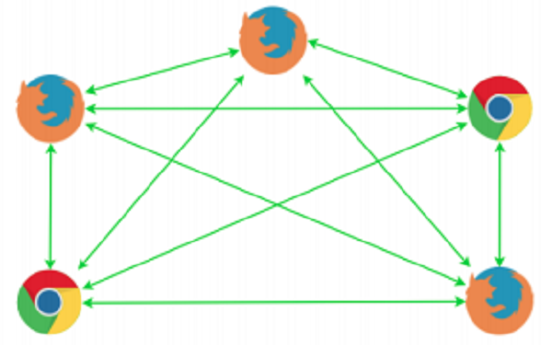
图 2.1 多方WebRTC-Mesh
优点：实现简单，不需要任何基础结构的改变，所有的工作都是在浏览器完成的。
缺点：当用户数量保持增长时，过程和带宽开始过渡消耗，所以只对小数量的用户有效。
- MCU
MCU表示多点控制单元，又被称为混合，即中心服务器从连接中接收媒体流，对其进行解码，之后它对其进行编码最终发送到其他客户端。现在每一个客户端只需要在流中发送和接收。这个过程如下图所示：
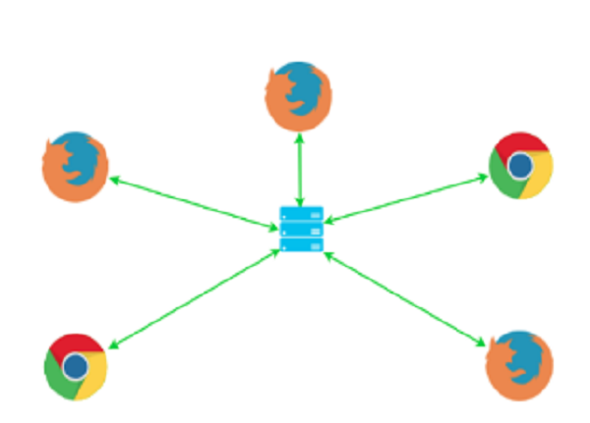
图 2.2 多方WebRTC-MCU
优点：即使用户数量增加，这也不会对用户处理能力和带宽产生影响，因为每一个用户只用连接到媒体服务器。
缺点：花费很高，因为中心服务器要掌控处理媒体信息，这个过程消耗大量CPU资源。
- SFU
它表示选择转发单元。SFU背后的想法与MCU相同。它在中间有一台媒体服务器，所有peers向它发送流，唯一不同的是，它不会做繁重的处理，服务器将其引到其它peers，这样它们可以进行任何所需的处理。SFU的结构如下图所示：
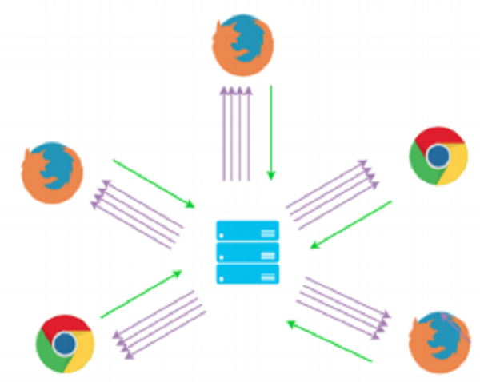
图 2.3 多方WebRTC-SFU
优点：服务器不需要能支持那么繁重的处理运算，你可以利用MCU提供的好处，同时避免Mesh hassles和MCU的高代价。
缺点：由于客户端现在必须对媒体流编解码，这增加了客户端的花费。另外，当用户数量增加时，下载带宽也会增加。
综合考虑以上各种结构的优缺点，最终选择最小化问题的SFU结构。

WebRTC信令
信令信息（Signaling information）是指通信系统中的控制指令。WebRTC中的信令主要用于：会话控制消息、网络信息消息、交换媒体能力等。
- 会话控制消息
指会话的建立、断开。一方发送音视频请求后，等待对方同意，若同意则开始两个客户端间的网络信息交换，若拒绝则显示通知并关闭请求。
- 网络信息消息
网络信息消息用于两个客户端之间交换网络信息，在WebRTC中使用 ICE（Internet Communications Engine）机制建立网络连接。在WebRTC的每一端，当创建好 RTCPeerConnection 对象，且调用了setLocalDescription 方法后，就开始收集 ICE候选者了，之后双方就可以尝试 P2P 连接了。
- 交换媒体能力
在WebRTC中，媒体能力最终通过 SDP 呈现。在传输媒体数据之前，首先要进行媒体能力协商，看双方都支持那些编码方式，支持哪些分辨率等。协商的方法是通过信令服务器交换媒体能力信息。

WebSocket
WebSocket 是 HTML5 开始提供的一种在单个 TCP 连接上进行全双工通讯的协议。使得客户端和服务器之间的数据交换变得更加简单，允许服务端主动向客户端推送数据。在 WebSocket API 中，浏览器和服务器只需要完成一次握手，两者之间就直接可以创建持久性的连接，并进行双向数据传输。在本系统中，使用WebSocket作为WebRTC的信令服务器，并用来传输其他类型的消息和通知。

系统分析（需求分析）

功能需求分析
用例图是常用的需求分析辅助方法，通过对系统用例图进行分析，得到功能性需求以及非功能性需求。用户用例图如图4所示。借鉴现有的即时通讯应用如微信、QQ等，分析出功能需求，主要包括：两人通信、群组交流、动态发布等3个部分，其中多媒体通信是重点，包括文本、图片、文件、语音、音视频通话等消息的发送。
首先游客进行注册，输入邮箱、账号名、密码等数据，其中邮箱和账号名具有单一性，不得重复，提交前会对表单所有数据进行验证，准确无误后提交服务器进行注册。
登录即注册用户通过验证账号和密码进入系统，由于邮箱和账号都具有单一性，所以两者都可以进行登录验证。
会话列表即所有用户与其他用户或群组交流产生的列表，列表每一项可进行（取消）免打扰、删除操作。免打扰的会话将不会进行音效和弹窗的提醒。删除的会话，聊天记录并不会删除，当有新的消息会重新恢复到会话列表。列表每一项应当包含对方的昵称（备注）、头像、最后一条消息的时间和内容等信息。点击会话列表的一项，便会打开相应的聊天界面，用户在此收发消息和搜索消息记录。
聊天功能是即时通讯系统的主要功能，主要包括收发文本消息、图片、表情、文件、语音和音视频通话。用户也可以对当前会话进行聊天内容搜索和对收发到的图片、文件进行分类查看。除音视频通话外所有聊天数据保存在服务器，相关文件保存在静态资源服务器。
好友列表即所有双方都添加为好友的用户列表，且每个好友都可被分配到不同的分组，若无新建的分组则保存在默认的分组。列表中的好友项可进行删除操作，删除后双方都将删除且删除聊天记录。列表中的分组项可进行删除、重命名、新增等操作，删除一个分组后，分组内的好友将被移动至指定的分组。其中，好友项应当有对方昵称（备注）、头像、个人介绍等信息。点击好友项将打开资料页。
好友资料页将展示用户的所有个人信息，如头像，昵称，个人介绍、位置、性别、生日、所在分组、备注等。可在此修改对其的备注和所在分组。若打开的是当前登录用户的资料，用户可在此进行修改除账号外的所有信息。
群组即多个用户间的聊天，群组成员间可不为好友，其他用户进行申请通过后便可进入群组，或由群主进行邀请，对方同意后也可进入。群主可群进行邀请成员、移除成员、发布公告、解散该群等操作，群内成员可进行邀请、退出等操作。群组内的聊天类型与个人间的聊天类型一致。
除了聊天，用户还可以发布动态分享自己的想法，应支持多种类型内容的发布，如图片、视频、语音、@好友等，以及选择此条内容的可见范围，如所有人可见、好友可见、部分好友可见、仅自己可见等以满足用户的多样性需求。
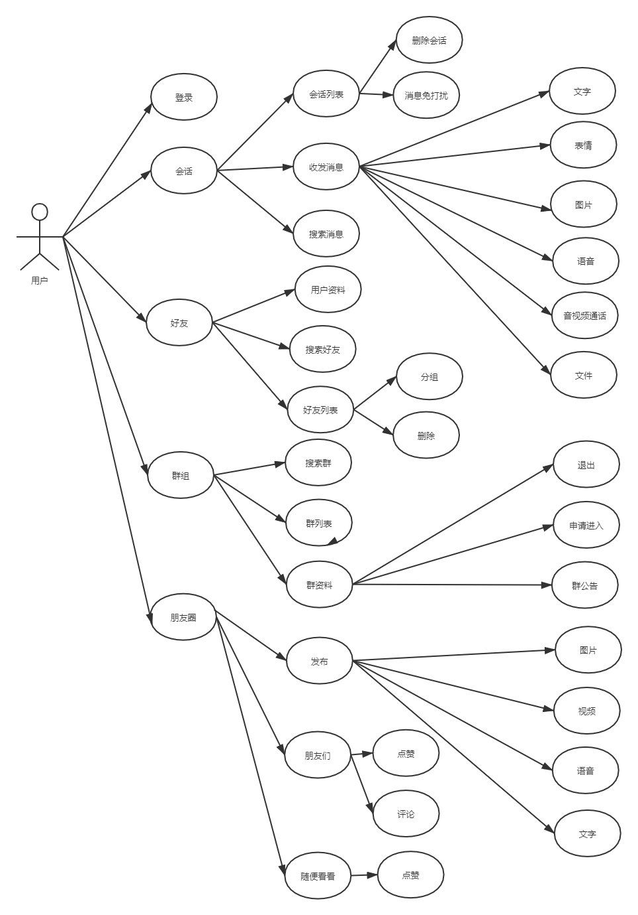
图 3.4 用户用例图
通过对用例图的分析，得出系统的功能性设计要求，经过总结，描述了系统所需的基本功能，可以分为好友管理、群组管理、会话管理、朋友圈、用户管理等5个模块，如图5所示：
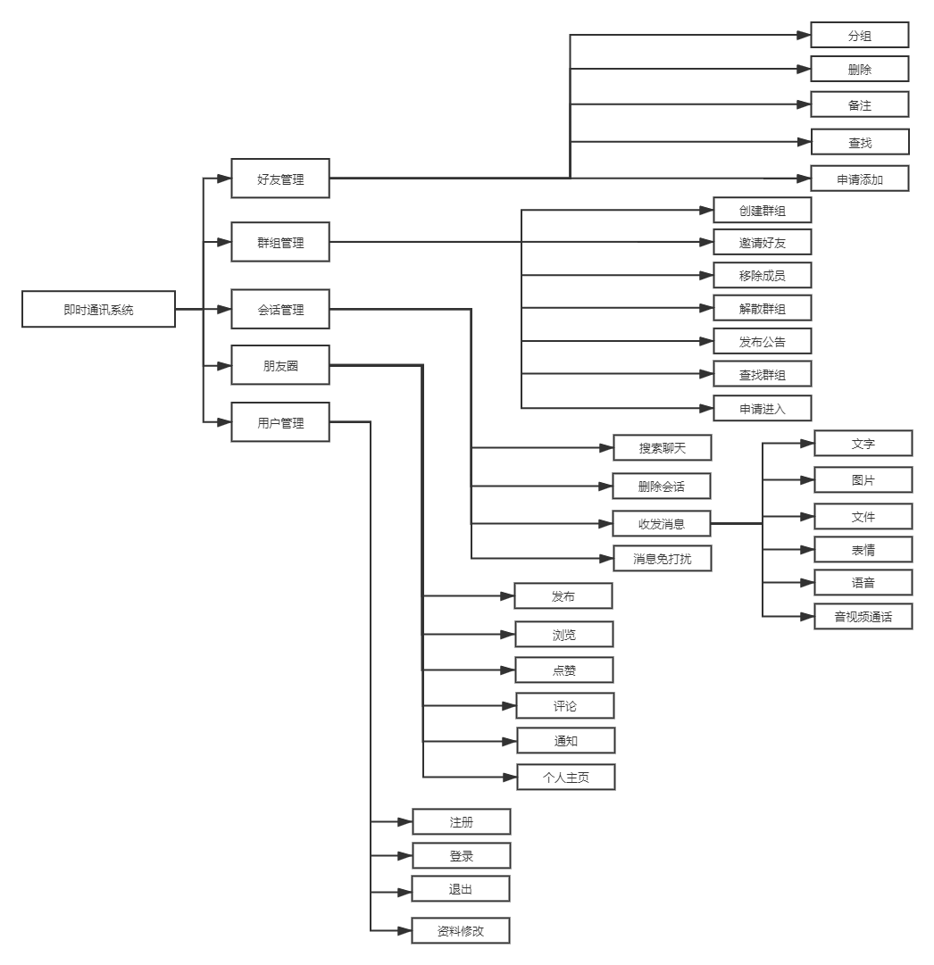
图 3.5 即时通信系统系统组织结构图

好友管理
表 3.1 好友管理功能性需求
功能名称 | 功能描述
分组 | 默认一个分组，用户可以创建新的分组，或对创建的分组进行重命名、删除操作
删除 | 删除好友，一方进行删除操作后，对方也会自动删除，并删除其聊天记录
备注 | 用户可对其好友设置自定义的备注
查找 | 用户可通过昵称、账号、备注对所拥有的好友进行模糊查找，或通过昵称、账号对其他用户进行精确搜索
添加 | 用户可对其他用户发出申请添加的请求，申请时可填写验证信息，对方同意申请后便添加为好友
个人信息修改 | 用户可对自己的昵称、头像、个人介绍等信息进行修改
好友管理功能需求表如表1所示，主要是为用户提供对其好友的操作，以好友列表为操作入口，好友列表中包含分组项，分组中再包含好友项，为了使其操作简便，右键点击列表项弹出操作菜单，分组项的操作包括创建、重命名、删除，其中删除操作后，分组内的好友会被移动到指定的分组；好友项的操作包括删除、查看用户资料，一方进行删除操作后，对方也会自动删除，并删除其聊天记录；在个人资料页面，如果是自己的资料，则显示相应的修改按钮，使其能够修改自己的个人资料。好友搜索功能：输入关键字后，首先在本地已经获取的好友列表数据中搜索好友，同时提交到服务器在数据库中查找非好友的用户，其中数据库中的查找为精确匹配，即搜索关键字与用户的昵称或账号完全相同的数据。可对搜索到的陌生用户进行申请添加，发送申请时应选择添加到的分组和提醒对方自己是谁、添加原因的验证信息。

群组管理
表 3.2 群组管理功能性需求
功能名称 | 功能描述
创建 | 用户选择若干好友创建群聊
邀请 | 用户可对所在的群组邀请其他好友进入
移除 | 群主对其群组成员移除
解散 | 群主对其群组解散即删除
公告 | 群主在群组内发布、删除、修改公告
查找 | 输入关键字，查询已进入的群组和其他群组
申请进入 | 用户对陌生群组申请进入，申请经群主同意后方可进入
资料修改 | 群主对群名、群头像修改

群组管理的功能需求表如表2所示，主要是为用户提供对其所在群组的操作，以群组列表为主要操作入口。用户可选择若干好友以创建群组，好友同意入群邀请后进入，创建者为群主，群主可进行邀请或移除成员操作，成员也可以邀请其他成员，其他用户也可以对群组进行申请进入操作；群主可以发布若干公告，可以删除其他公告，但只能修改最新的一条公告。群主解散群组后，所有成员都将被移除即删除群组。为了满足群组的个性化需求，群主后续可以修改群名和群头像。

会话管理
表 3.3 会话管理功能性需求
功能名称 | 功能描述
删除 | 用户删除会话，聊天记录不会被删除
消息免打扰 | 设置免打扰的会话将不会被提醒
收发消息 | 用户接收和发送消息
搜索 | 用户搜索某一会话的消息内容

会话管理的功能需求表如表3所示，主要是为用户提供聊天相关的操作，以会话列表为操作入口。右键点击列表项弹出操作菜单，包括删除和（取消）消息免打扰，删除后的会话不会清除聊天数据，当收发新消息后会再次添加到列表，消息免打扰的会话，当接收到新的消息不会有未读数气泡、消息提示音、弹出卡片等提醒。用户可对单人或群组收发多种类型的消息，包括文字、语音、图片、表情、文件、音视频通话等，也可以对当前会话进行搜索消息内容和分类查看图片、文件等操作。其中语音和文件消息每次只能选择发送一个，图片消息一次可选择多张图片然后单独发送。视频通话有切换视频源和静音操作，多人视频时可选择关闭视频输入即切换为语音通话。

朋友圈
表 3.4 朋友圈功能性需求
功能名称 | 功能描述
发布 | 用户发布多种类型的内容，可设置其可见性
浏览 | 用户查看其他好友或用户发布的内容
点赞 | 用户对发布的内容进行点赞操作
评论 | 用户对发布的内容评论或回复
消息通知 | 对用户相关的点赞、评论、@等操作进行通知提醒
个人主页 | 查看用户发布过的内容

朋友圈的功能需求表如表4所示，主要是为用户提供发布多种类型内容的功能，包括文本、图片、音视频、语音、@好友等内容。可对发布的每一条内容设置或修改可见性，包括仅自己可见、仅好友可见、部分好友可见、所有用户可见等选项。用户可对好友发布的内容点赞和评论或回复评论，对非好友发布的公开内容只可点赞，为了其社交属性，对内容的操作会对其相关的用户进行通知提醒。在用户的个人主页，会显示其发布的可见的内容，为了多样化的浏览需求，可以通过关键字搜索内容，通过时间轴查看不同年月的内容，通过精确日期选择查看某一时间段的的内容，通过分类查看不同类型的内容。

用户管理
表 3.5 用户管理功能性需求
功能名称 | 功能描述
注册 | 注册新的账号以登录系统
登录 | 验证账号密码以进入系统
退出 | 退出当前登录
修改密码 | 修改登录密码

用户管理的功能需求表如表5所示，这是系统的基本功能。在注册需要邮箱、账号、密码、确认密码等字段，其中邮箱和账号不可重复，所以要在提交注册前先验证邮箱和账号的可用性。登录成功后便可进入系统，亦可在登录成功后退出登录。修改密码时需要验证原密码，原密码验证成功后才可设置新密码，修改完成后自动进入登录页面以重新登录。

非功能需求分析
功能性需求时满足系统运行的基本条件，但还要满足一些原则和功能最低限制才能让用户进行使用，一个系统的性能的好坏决定了这个系统的用户体验。

响应时间
系统的加载时间不能过长，页面是否能在用户耐心消磨完之前展示出来，很大程度影响着用户的使用满意度。在视频通话时，应该保持视频流畅和可见的清晰度。

可维护及可拓展性
本系统在保证自身稳定运行的前提下应提供全面详细的技术文档及用户使用手册，以满足业务巧求变更及规模増长变化，方便二次开发与功能拓展 。

易用性
系统的设计应当考虑到各个年龄及阶层的使用群体的使用习惯，设计方便简 洁的用户操作界面，从实际出发，减少对使用者的技术要求。 

系统运行环境要求
由于本系统的视频通话基于WebRTC，所以要求使用支持WebRTC的现代浏览器，如Chrome，firefox等。

系统设计

功能模块划分

系统功能结构图
BEHERE即时聊天系统采用分模块设计，主要由用户模块、联系人模块、群组会话模块、消息推送模块、即时通讯模块、朋友圈模块组成，各模块对应子模块见图4.1。
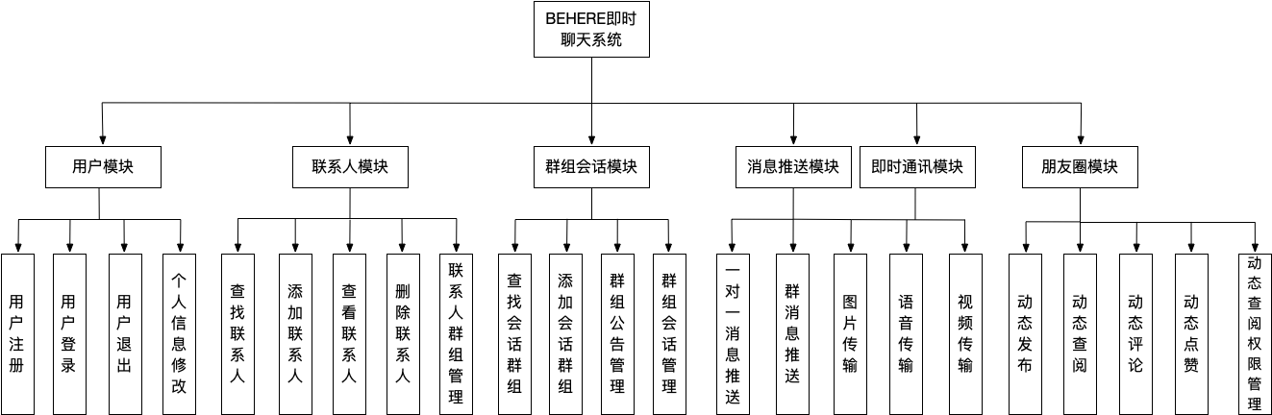
图 4.6 系统功能结构图

系统功能清单
表 4.6 系统功能清单表
功能模块 | 功能子模块 | 功能节点
用户模块 | 用户注册 | 注册账户到系统中
用户模块 | 用户登录 | 用户连接到服务器
用户模块 | 用户退出 | 用户与服务器断开连接
用户模块 | 个人信息修改 | 用户对个人信息进行修改
联系人模块 | 查找联系人 | 根据用户输入搜索联系人
联系人模块 | 添加联系人 | 申请添加联系人
联系人模块 | 查看联系人 | 查看联系人列表及联系人个人信息
联系人模块 | 删除联系人 | 从联系人列表删除联系人
联系人模块 | 联系人群组管理 | 创建联系人群组，对联系人分组管理，修改联系人备注
群组会话模块 | 查找会话群组 | 根据用户输入搜索会话群组
群组会话模块 | 添加会话群组 | 申请加入会话群组
群组会话模块 | 群组公告管理 | 发布、修改会话群组对公告
群组会话模块 | 群组会话管理 | 对会话群组内的成员进行管理
群组会话模块 | 一对一消息推送 | 推送单个用户之间的消息
群组会话模块 | 群消息推送 | 推送单个用户和会话群组之间的消息
群组会话模块 | 图片传输 | 推送图片文件
群组会话模块 | 语音传输 | 实现单个用户之间语音通话
群组会话模块 | 视频传输 | 实现单个用户之间视频通话
群组会话模块 | 动态发布 | 用户发布一条朋友圈动态
群组会话模块 | 动态查阅 | 用户查看朋友圈动态
群组会话模块 | 动态评论 | 对一条动态进行评论操作
群组会话模块 | 动态点赞 | 对一条动态进行点赞操作
群组会话模块 | 动态查阅权限管理 | 对发布的动态进行查阅权限管理
续表4.1

运行部署设计
操作系统：CentOS Linux release 7.7.1908
CPU：Intel(R) Xeon(R) Platinum 8163 CPU @ 2.50GHz
RAM：最低512MB
存储空间：大于100MB

功能详细设计

用户模块

功能描述
该模块主要实现用户注册、个人信息修改、登录、登出等功能。通过前后端数据传输进行操作，对用户密码进行MD5加密、注册邮箱进行AES对称加密确保用户的私密信息不泄露。该功能模块结合系统中的Shiro+JWT框架实现用户单点登录并控制用户的登录状态。

处理流程
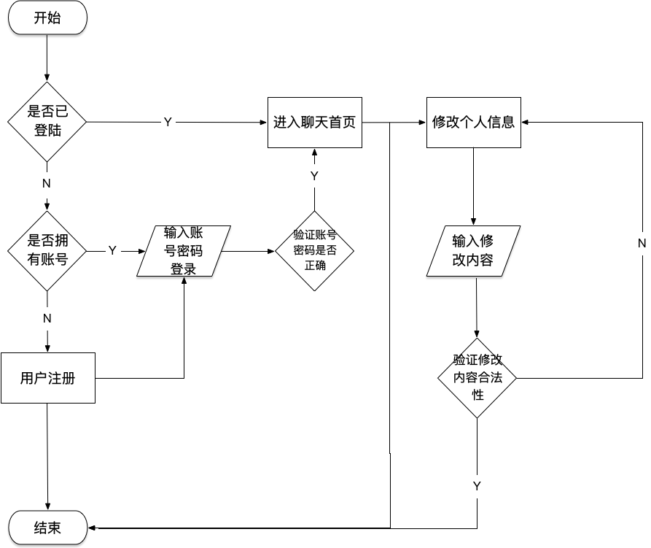
图 4.7 用户模块处理流程图

用户注册模块

用例设计描述
该模块用于用户注册，前后端使用ajax技术对用户表单输入进行异步校验，并对校验结果做出友好提示，增加了程序与用户的交互能力。用户通过各项校验后前进行第一次MD5加密，提高了用户敏感信息在传输过程中的安全性，在数据抵达后端时进行第二次MD5加密并持久化到数据库，实现了数据库中敏感数据不以明文形式存储。

用例流程
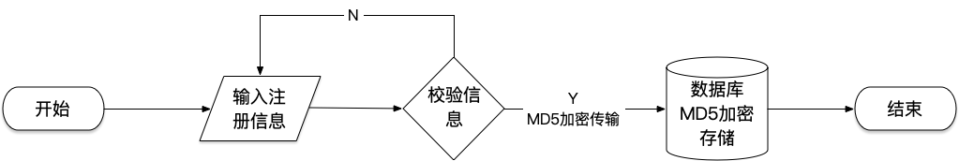
图 4.8 用户注册模块流程图

用户登录模块

用例设计描述
该模块用于用户登录，由用户在前端页面填写登录信息提交后向后端服务器发起登录请求。后端服务器验证用户信息，若用户信息正确则在redis缓存服务器中添加缓存并向前端返回token，建立起前后端消息服务器的连接；若用户信息不正确则向前端返回错误码，前端通过对错误码解析向用户做出友好提示。

用例流程
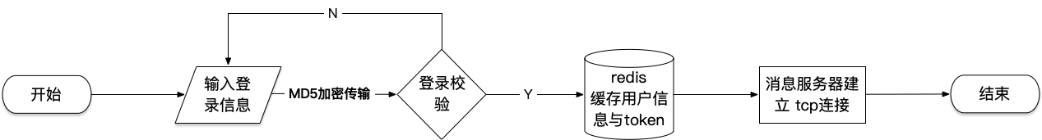
图 4.9 用户登录模块流程图

用户退出模块

用例设计描述
该模块用于用户登录后退出时使用，可将用户登录信息从redis缓存服务器上清除。

用例流程
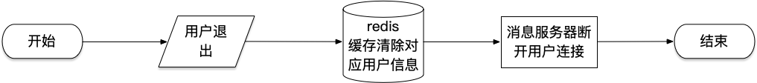
图 4.10 用户退出模块流程图

个人信息修改模块

用例设计描述
该模块用于用户登录后对个人信息进行修改，若修改内容涉及用户密码，则在修改成功后服务器端主动将用户退出系统，由前端提示用户重新登录账户。

用例流程
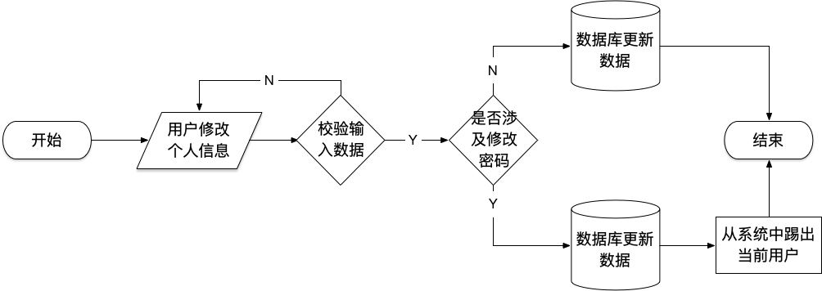
图 4.11 修改个人信息模块流程图

联系人模块

功能描述
该功能模块主要实现用户在本程序中对于联系人的管理。提供了联系人查询、添加、删除等功能，并能修改联系人备注，对联系人列表进行分组管理。此外在用户登录系统时会将联系人列表加载到redis缓存服务器，并在联系人列表有变动时触发更新，提高了后续请求联系人列表时的性能，减缓了主数据库的访问压力。

处理流程
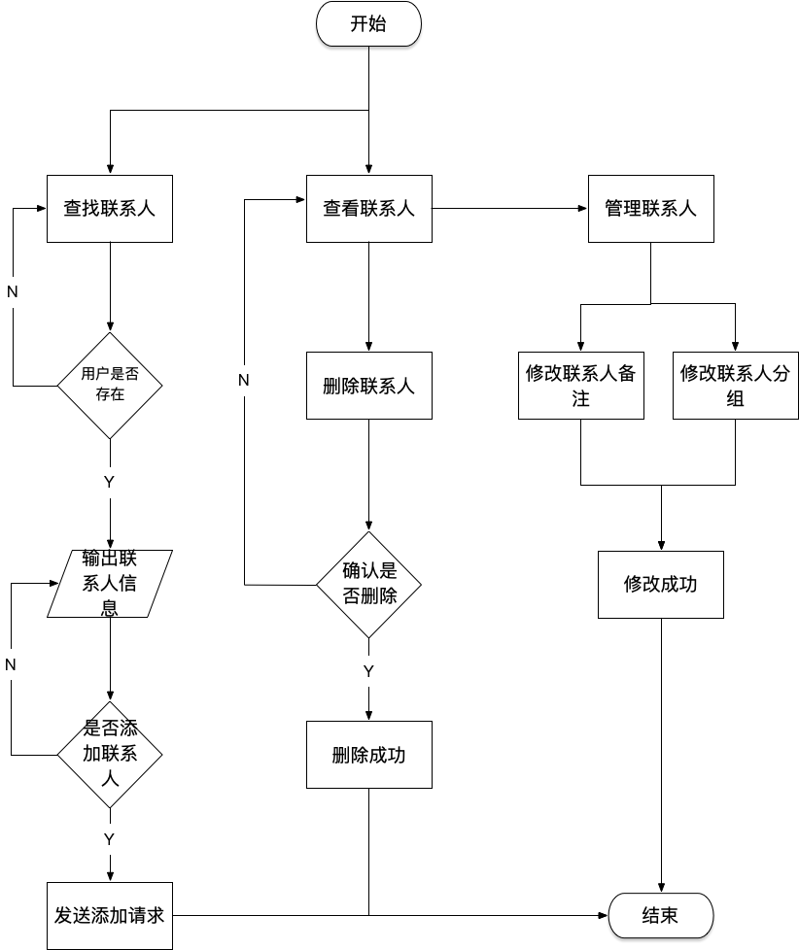
图 4.12联系人模块处理流程图

查找联系人模块

用例设计描述
该模块根据用户输入的联系人用户名返回搜索的结果。

用例流程
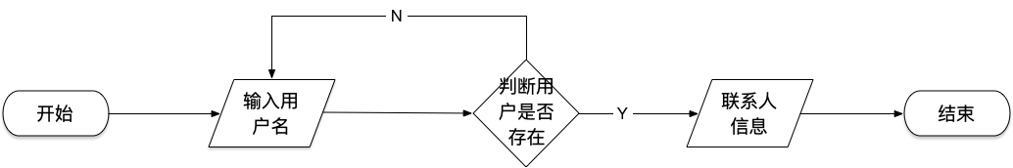
图 4.13 查找联系人模块流程图

添加联系人模块

用例设计描述
该模块用于用户对其他用户发起好友请求，在请求时可以编写请求描述；收到好友请求的用户可以对该条请求进行操作（通过、拒绝）。当好友申请通过后，系统刷新联系人列表并推送消息给用户提示好友申请已经通过。

用例流程
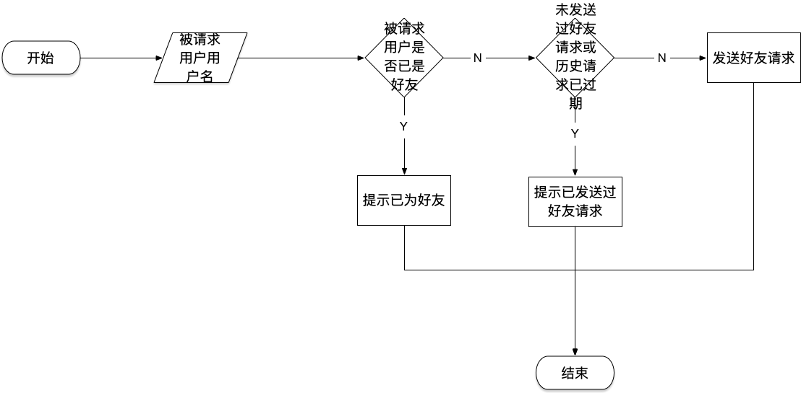
图 4.14 请求添加联系人模块流程图
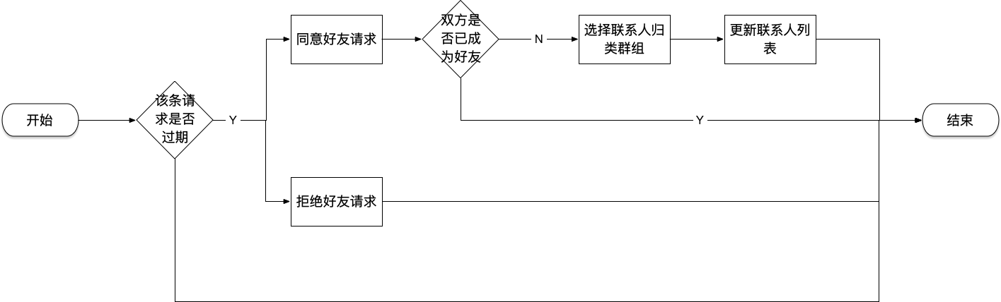
图 4.15 处理添加联系人请求模块流程图

删除联系人模块

用例设计
该模块用于删除联系人。用户选择联系人进行移除后双方联系人列表进行同步删除，同时删除双发会话及会话的聊天内容。

用例流程
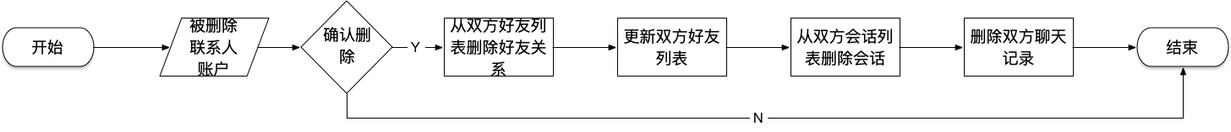
图 4.16 处理添加联系人请求模块流程图

群会话模块

功能描述
该模块用于用户创建聊天群组，可以在创建聊天群时邀请联系人加入群组，加入聊天群组的用户也可以邀请其联系人加入群组。系统中的用户可以通过搜索群组并提交申请加入聊天群组。创建群组聊天的用户默认成为群主，群组可以发布群公告，对群组内成员进行管理等。

处理流程
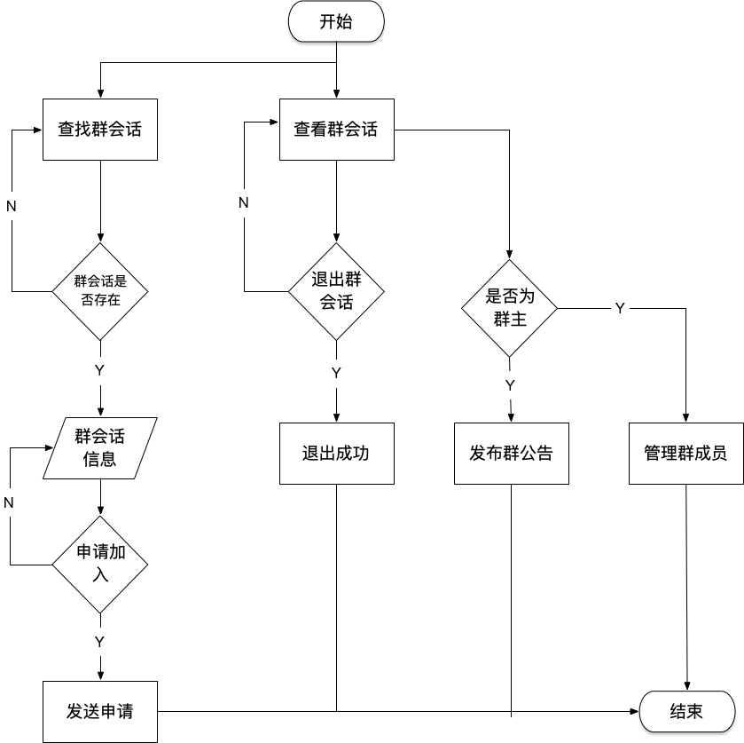
图 4.17 群会话模块流处理程图

查找会话群组模块

用例设计描述
该模块根据用户输入的会话群组名返回对应的会话群组信息。

用例流程
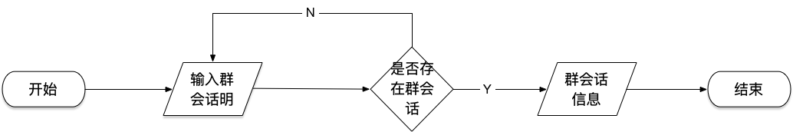
图 4.18查找会话群组模块流程图

添加会话群组

用例设计描述
该模块用于用户对会话群组发起进入群组请求，在请求时可以编写请求描述；会话群群主在收到申请消息后，可以对申请消息进行通过、拒绝等操作。当群主同意其他用户进入会话群组后，系统刷新会话群组列表并通过消息推送通知用户已经被同意加入会话群组。

用例流程
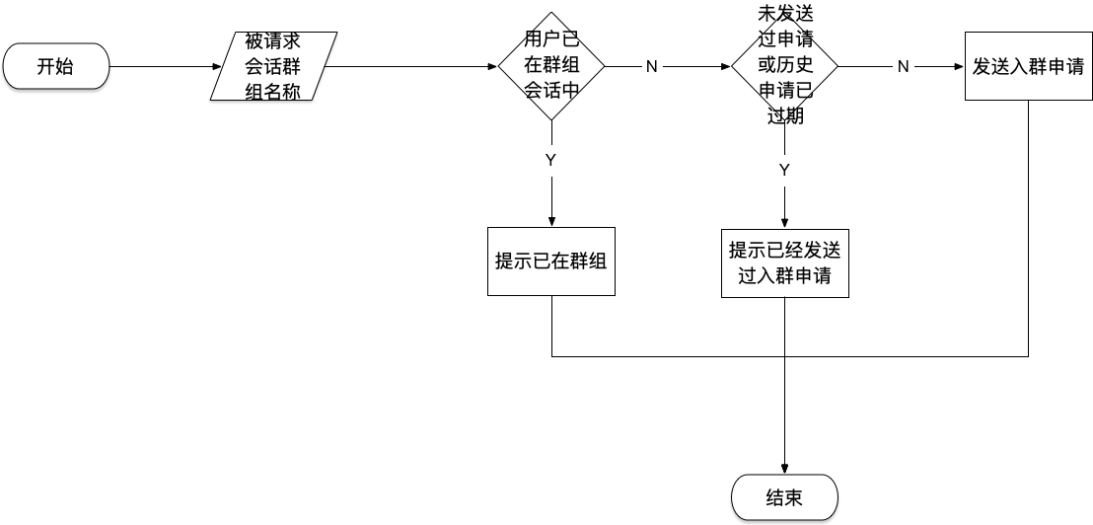
图 4.19添加会话群组模块流程图
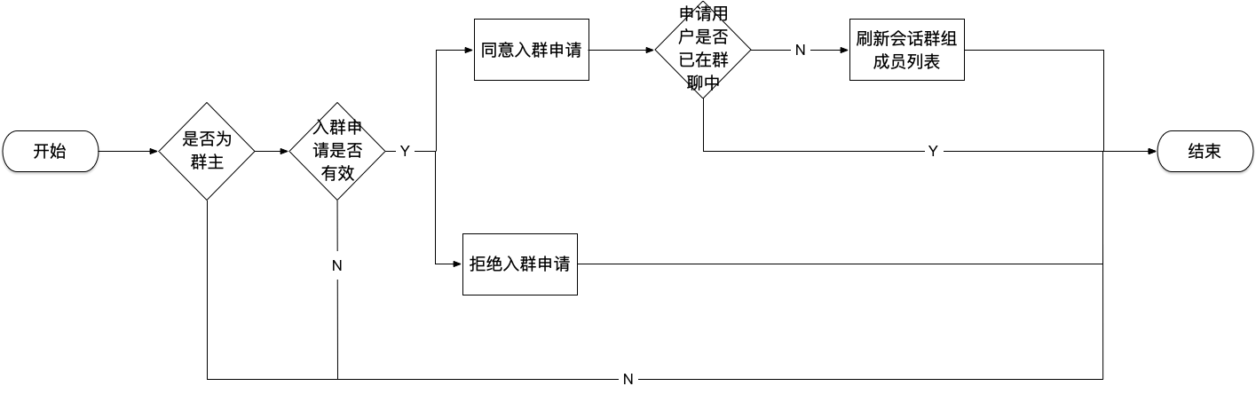
图 4.20处理入群申请模块流程图

管理群会话成员模块

用例设计描述
该模块近会话群主可使用，群主可对会话群主内用户进行提出群组操作。

用例流程
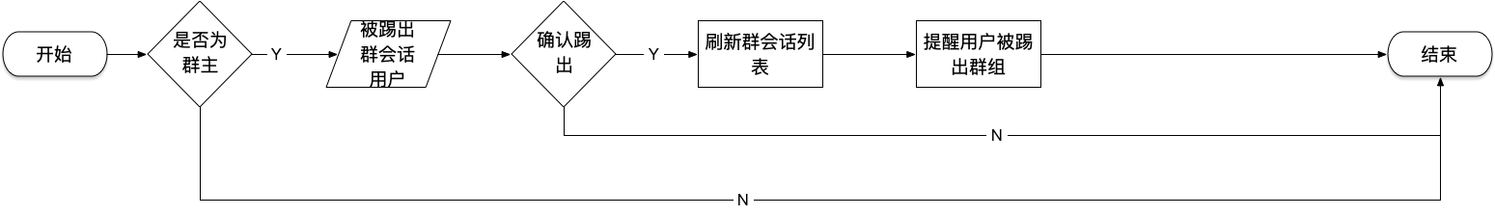
图 4.21管理群会话成员模块流程图

消息推送模块

功能描述
该模块主要通过前端WebRTC技术结合后端netty服务器，实现服务器端与客户端建立起长链接通讯。WebRTC主要应用于用户之间语音通话、视频聊天的处理；netty服务器主要应用于连接的建立及数据的转发。本模块基于NIO在实现了用户间消息的实时推送的同时提高了资源的利用率

处理流程
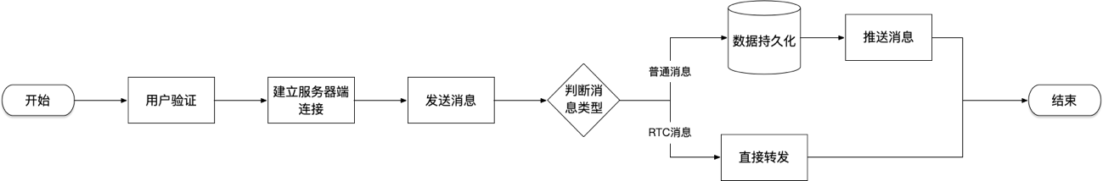
图 4.22 消息推送模块处理流程图

朋友圈模块

功能描述
该模块用于用户发布个人最新动态，查看朋友圈最新动态。通过子模块随便看看可以获取系统中所有用户的公开动态，并可以使用朋友圈消息中心和其他用户进行互动。

处理流程
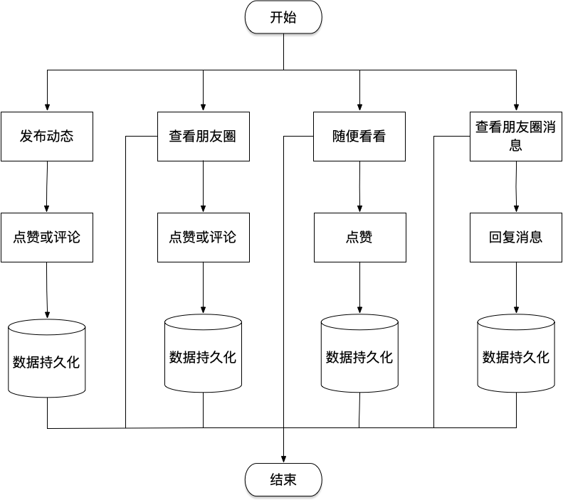
图 4.23朋友圈模块处理流程图

发布动态模块

用例设计描述
该模块用于个人动态发布，动态内容可以是文字、图片、视频、语音等。在发布动态前还提供了用户对于单条动态的权限管理操作，权限主要分为：公开、仅好友、仅部分人、仅个人。发布后的动态将在朋友圈进行展示，其他用户可对其进行点赞、评论等操作。

用例流程
图 4.24朋友圈发布动态模块处理流程图

查看动态模块

用例设计描述
本模块用于用户查看朋友圈动态，根据好友所更新的动态并结合查看权限判断后，将动态按照发布时间由近到远排序，并展示每条动态的评论与点赞。

用例流程
图 4.25朋友圈发布动态模块处理流程图

动态评论模块

用例设计描述
本模块用于用户评论朋友圈动态，用户通过编辑文本内容后将评论内容通过消息服务器发送给被评论用户，被评论用户可以在朋友圈消息中心对评论消息进行管理。

用例流程
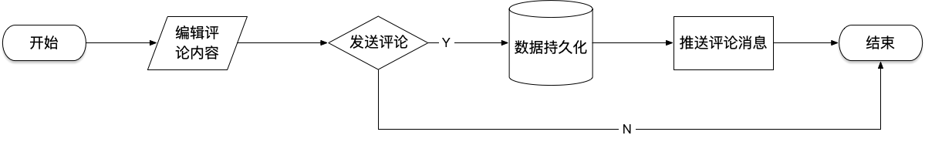
图 4.26 朋友圈发布动态模块处理流程图

动态点赞模块

用例设计描述
本模块用于用户朋友圈动态点赞，用户通过点击点赞按钮对单条朋友圈进行点赞或取消赞操作，当用户点赞后将会通过消息服务器通知被点赞用户。

用例流程
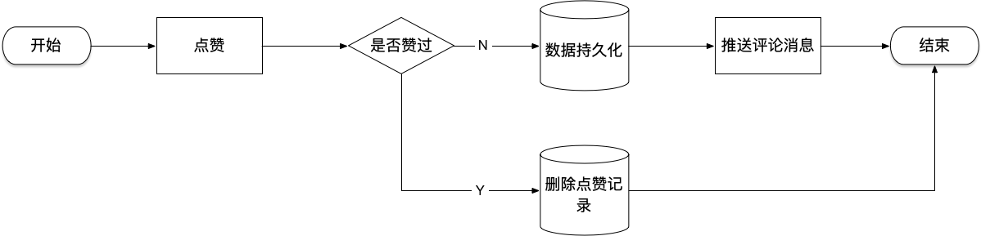
图 4.27朋友圈发布动态模块处理流程图

数据库表结构设计
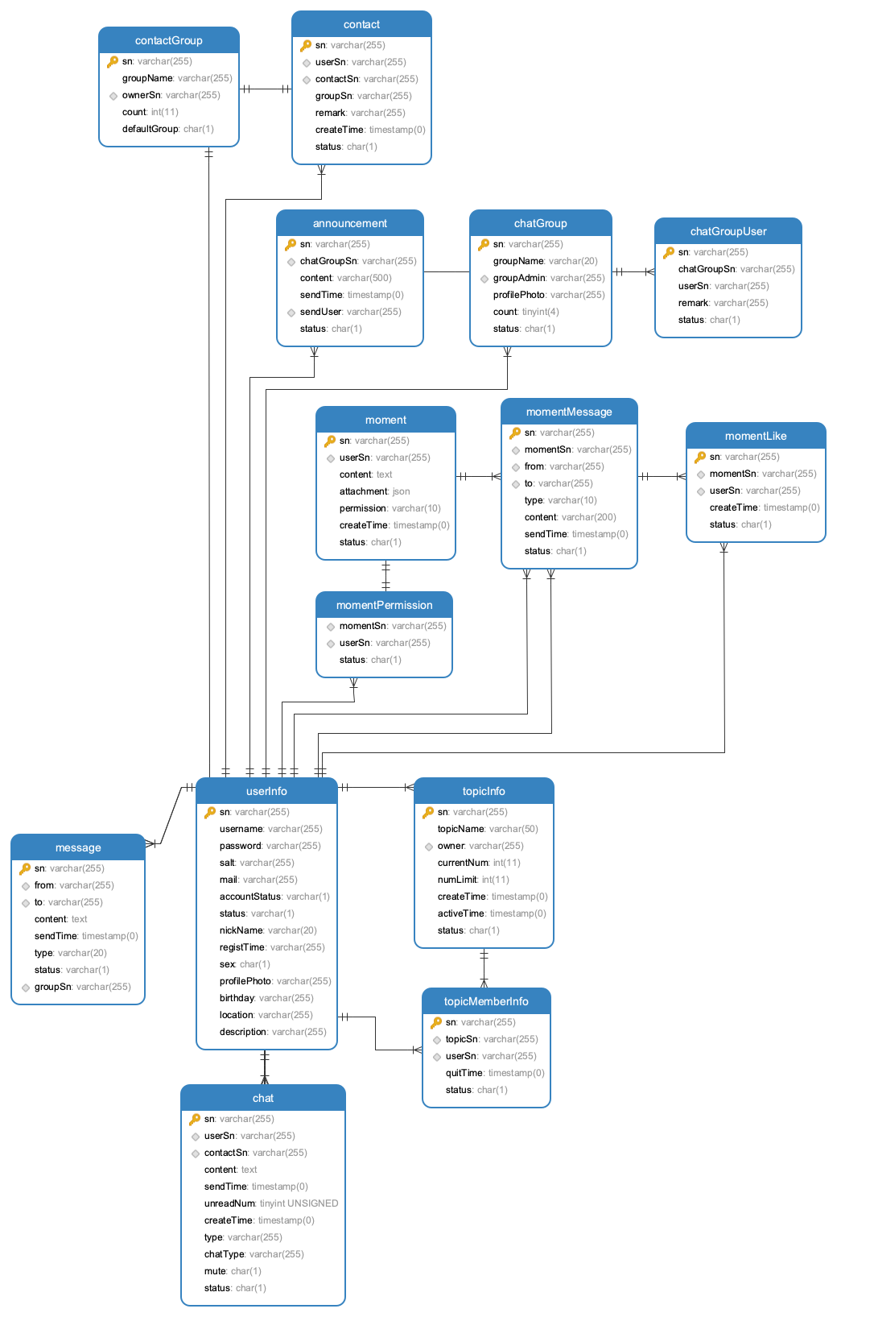
图 4.28 数据库表结构

系统实现与测试

系统实现
本系统采用前后端分离的开发模式，前端主要使用vue框架进行开发，后端主要使用spring框架进行开发。前后端服务分开部署，前端通过ajax调用接口与后端进行数据交换。现对系统的用户模块、好友模块、群组模块、会话模块、朋友圈模块等5个主要模块描述其实现原理。

用户模块
用户模块主要用来处理用户的注册、登录、退出登录、修改密码等操作，功能较为简单。
用户名作为登录标识，应具有唯一性，所以在提交注册前会对输入的用户名进行重复性检测；密码为不少于6个字符的字符串，提交时会对其进行md5加密以保证安全性。注册完成后便可登录，登录成功后会返回当前用户的昵称、id、头像等基本资料和用于后续接口验证的token。用户资料和token使用localstorage保存在本地，同时存储在vuex中作为全局变量。
登录成功后，便会初始化axios配置，添加request和response拦截器，在request拦截器中对每次发起的http请求在headers中添加token信息；在response拦截器中对每次请求的响应码进行判断，若为401则提示“未登录”并自动跳转到登录界面，若为500则提示“服务器错误”。同时进行连接webocket，为其添加连接成功、断开连接、连接错误、接收消息等事件，触发时显示相应的提示信息；为了避免websocket长时间没有活动会自动断开，添加定时器，每隔9分钟发送一个心跳包来保持连接。待axios初始化完成后，便请求登录用户的会话列表、好友列表、群列表、未读消息数量等数据并存储在vuex中，方便其他模块操作使用。
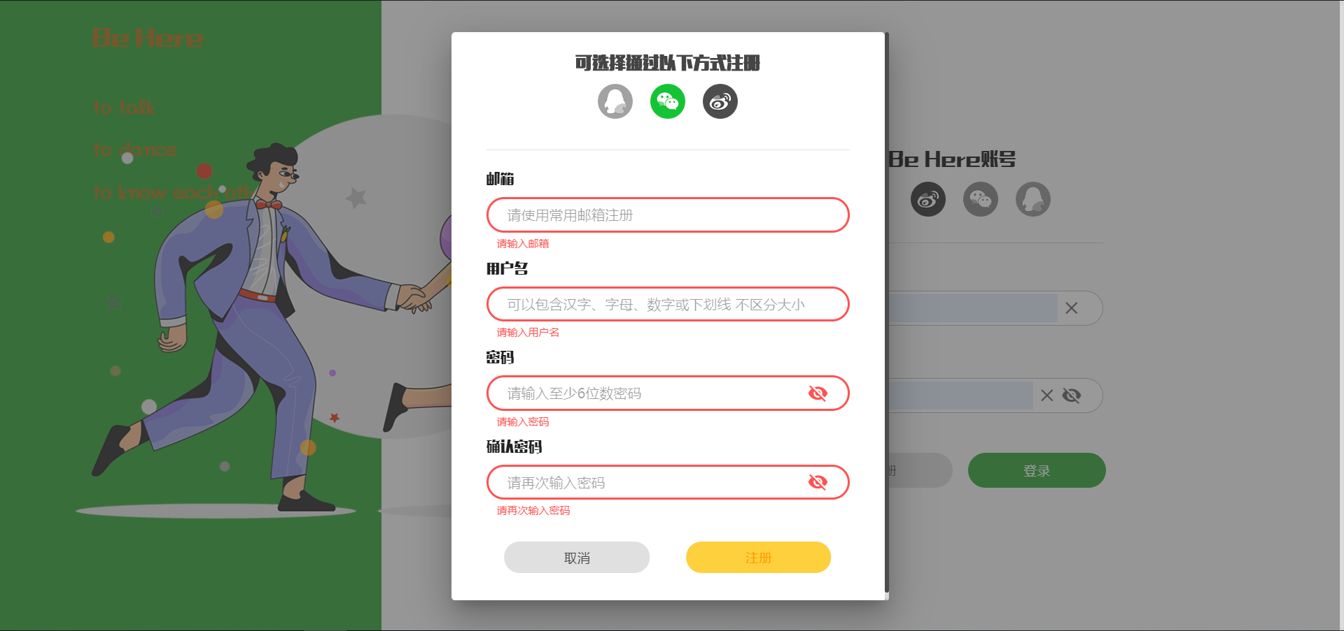
图 5.29 用户登录注册页面

好友模块
好友模块主要为用户提供添加好友、删除好友、查找好友、好友分组、好友备注等操作。
用户可用昵称或账号搜索好友和陌生用户，搜索好友为模糊匹配，搜索陌生人为精确匹配即用户的昵称或账号与输入的值完全一样才会搜索出来。点击搜索结果会跳转至用户资料页面，同时在本地的好友列表查找用户id，若查到则已是好友，反正为陌生人。若已是好友，显示备注、分组信息并可修改；若不是好友则显示添加按钮，点击出现弹窗填写验证信息后发送，对方便可收到申请提示，对方通过后便添加到双方的好友列表中；若对方没有处理，在短时间内不能重复发送好友申请。申请添加好友时选择要添加到的分组，对方同意时也要选择要添加的分组。
好友分组和好友为两组数据，通过分组id进行连接，所以修改用户所在分组本质上是修改好友的分组id字段，当好友不在任何分组便不会在列表中显示，所以有一个默认分组，当删除分组时，分组内的好友便会移动到默认分组。
分组的删除、添加、重命名和好友的删除菜单通过vue的contextmenu事件监听鼠标右键点击事件来实现。
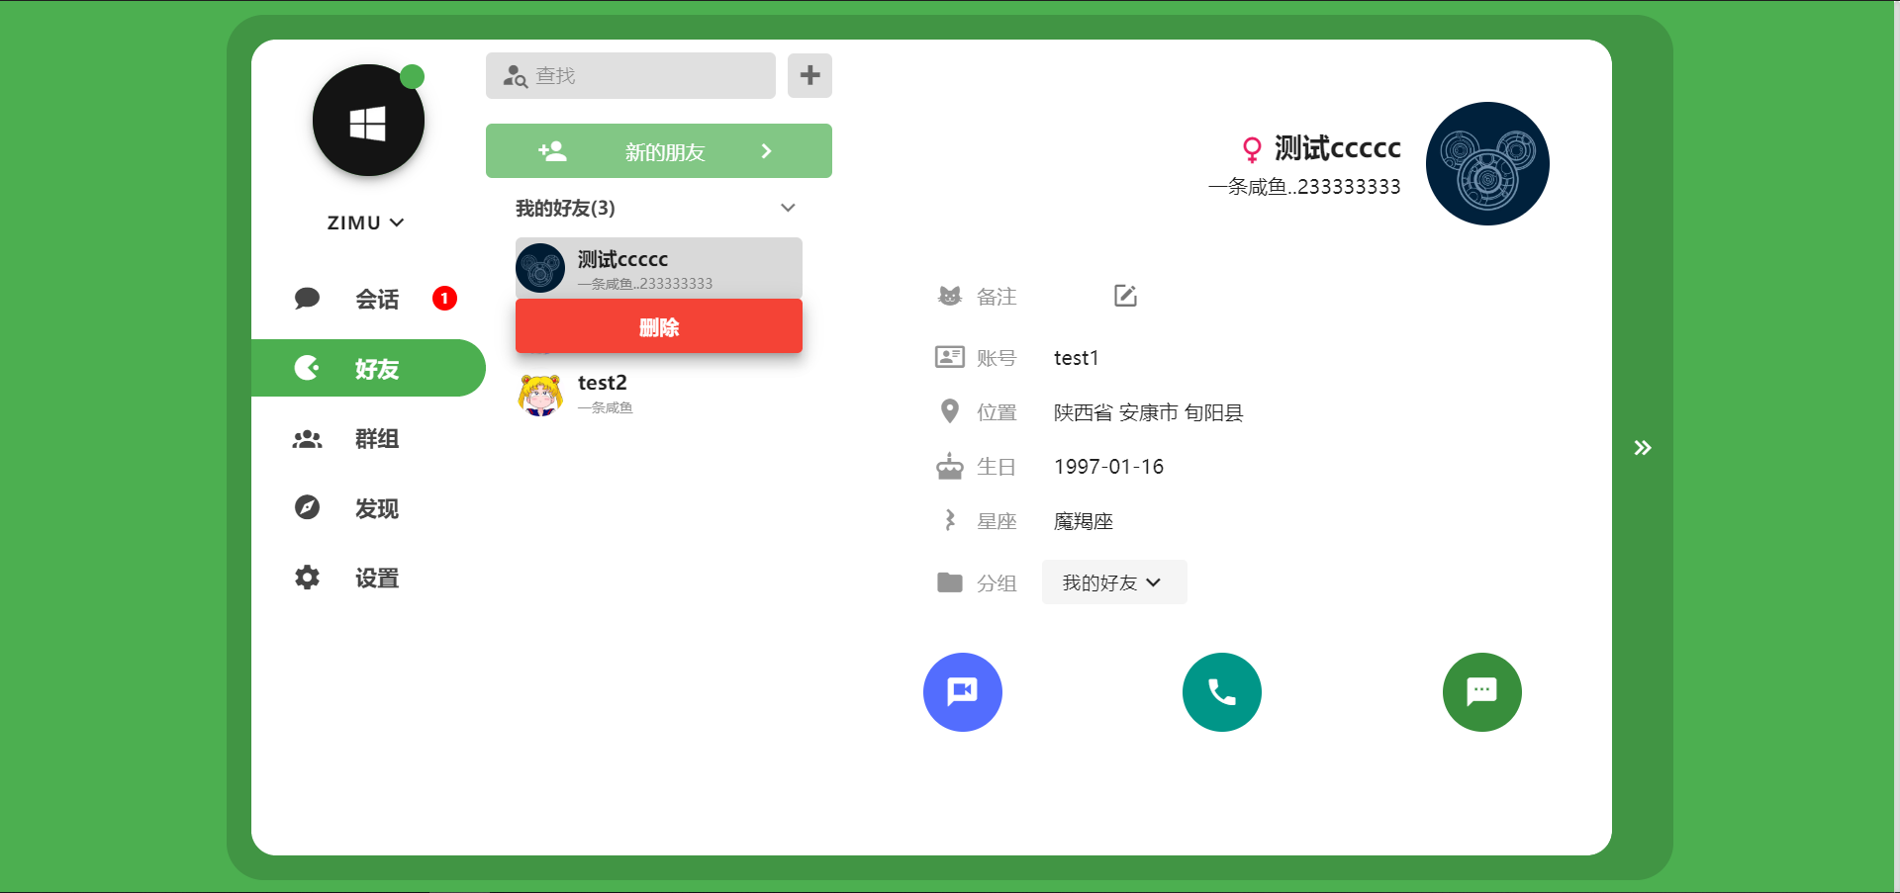
图 5.30 好友管理页面

群组模块
本系统中的联系人除了单个用户还有拥有多个用户的群组，群组管理主要为了提供群组的建立、删除，群内成员的添加、移除，群内公告的添加、删除等操作。
群组可以通过群名搜索并申请加入，点击搜索框旁边的加号图标弹出带有选择按钮的好友列表，输入群名称和至少选择一个好友后便可建立群聊，创建者为群主，将群名和成员等数据提交到服务器后，便通过websocket给相关被邀请的成员发送消息通知。通过获取到的群资料中的群主id与当前用户的id对比，若相同则判定当前用户为群主，显示移除按钮和发布、删除公告按钮。群内成员皆可以邀请其好友进入，点击群资料页的加号按钮，弹出与建立群聊类似的弹窗，已经在群聊内的好友不会在列表中显示，避免重复进入。
其他的操作只是简单的调用api交换数据，不再赘述。
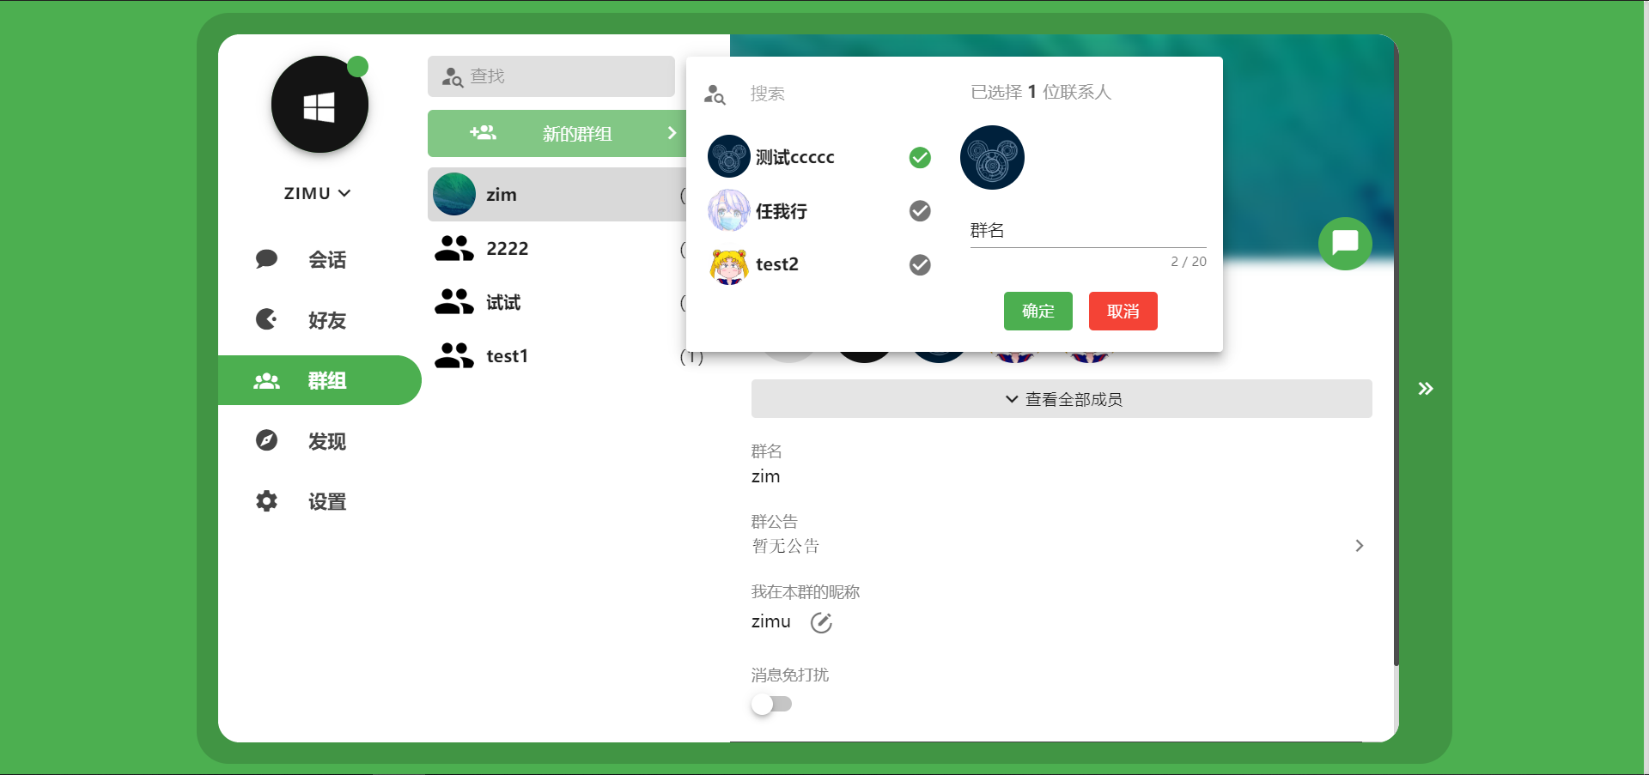
图 5.31 群聊管理页面

会话模块
会话模块主要提供好友和群聊消息的收发、搜索对话消息等操作，这是本系统最重要的模块。
会话由好友列表和群组列表的资料页面的对话按钮创建，每收发到一条消息便更新会话列表的最新一条消息内容、时间等数据，更新会话列表的操作由本地和服务器分别进行更新，减少不必要的http请求。在更新本地会话列表时，如果是已存在的会话便进行更新，如果是新的会话则重新向服务器请求会话列表数据。
好友和群聊的聊天实现方式除音视频通话外都大致相同，普通的文字消息直接通过websocket转发给相应的用户。图片、文件、语音等消息的发送则是：首先将文件上传至服务器，随后服务器返回文件所在的路径，然后将文件路径通过websocket发送给对方，并通过websocket消息中的type字段来解析成相应的消息。表情的发送也是类似，不过表情是原本就存在于服务器的，不需要上传操作，直接发送表情的路径即可。
好友的音视频通话使用浏览器内置的WebRTC来进行通信，具体实现为：一方发送音视频通话请求，待对方同意后开始建立peerConnection并通过addStream方法向其中添加通过getUserMedia方法获取的本机音视频媒体数据，此时负责转发消息的服务器则充当信令服务器，首先发起方生成并保存包含SDP信息的offer，随后通过信令服务器发送给接收方，接收方收到并保存offer后便生成并保存包含SDP信息的answer再发送给发起方。在SDP信息的offer/answer流程中，发起方和接收方已经根据SDP信息创建好相应的音频Channel和视频Channel并开启Candidate数据的收集，Candidate数据可以简单地理解成Client端的IP地址信息（本地IP地址、公网IP地址、Relay服务端分配的地址），双方的Candidate数据也通过信令服务器来进行交换。这样就完成了发起方和接受方的用于音视频媒体传输的P2P连接。通过PeerConnection对象的onTrack事件便可接收到对方的音视频媒体数据，然后放在相应的video标签中播放。

图 5.32 好友视频页面
群聊的音视频通话通过基于Kurento媒体服务器封装的OpenVidu实现,。OpenVidu提供创建和管理视频会议室简单易用和有效的方式，为Web或移动应用程序添加视频通话。作为Kurento媒体服务器的标准安装的包装，可以处理WebRTC视频呼叫固有的复杂性，如SDP协商，ICE连接检查，视频/音频编解码器兼容性等。OpenVidu的架构如下图所示，只需要编写获取用于连接openvidu-server的token的服务器端和调用openvidu-browser库管理客户端收发的音视频媒体即可。
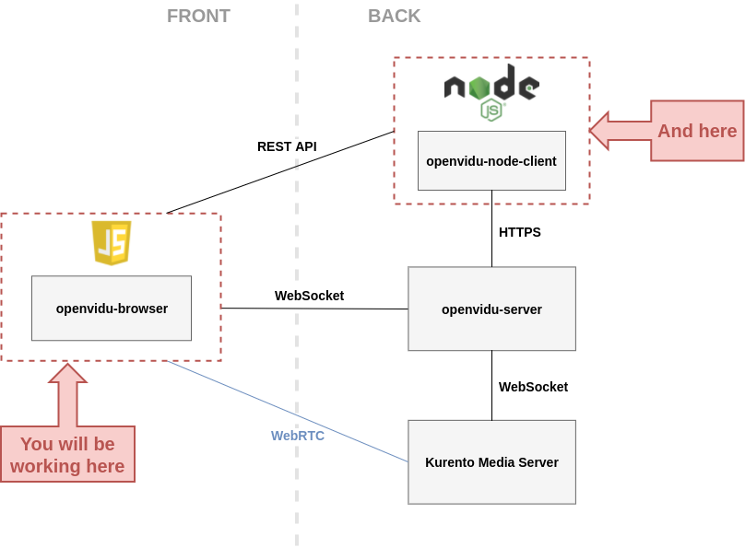
图 5.33 openvidu架构
首先通过Docker容器运行openvidu服务器，启动前要将域名的jks证书放入容器中，然后通过命令“docker run -p 4443:4443 -e openvidu.secret=sad123 -e openvidu.publicurl=https://holi.fun:4443 -e server.ssl.key-store=/holifun.jks -e server.ssl.key-store-password=sad123 -e server.ssl.key-alias=holifun -e KMS_STUN_IP=106.54.29.79 -e KMS_STUN_PORT=3478 -e KMS_TURN_URL=zimu:sad12345@106.54.29.79:3478 openvidu/openvidu-server-kms:2.11.0”启动服务器。命令中包括用于获取token的secret，websocket的域名和ssl证书以及穿透服务器的地址。使用获取到的token连接到session后便可以发布音视频，连接到此会话的其他用户将触发其自己的streamCreated事件，并可以开始接收到此会话中所有用户的音视频数据。通过其封装的方法，可以方便快捷的实现本地和远程的音视频的开启和关闭。
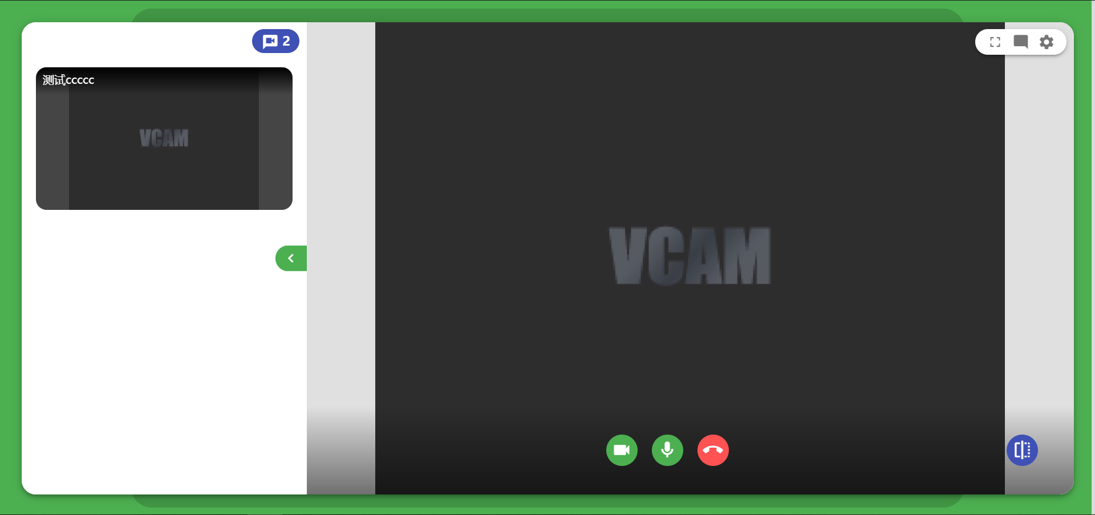
图 5.34 群视频页面

朋友圈模块
朋友圈模块主要提供给用户发布文字、图片、视频、语音等内容的功能。本模块为扩展模块，非本系统的主要功能。
用户可输入简单文字进行发布，也可以选择添加图片、视频、语音等文件，文件在发布前会先上传至服务器，完成保存后返回文件路径，然后再对路径进行发布。还可以选择@好友，实现方式为：使用div标签并设置contenteditable属性为true，这样就可以使div具有可编辑的能力，然后将选择的好友包装为span标签，并将其放入作为输入框的div中，并将span的contenteditable属性设置为false，实现删除时将其作为一个整体删除。
其他操作只是简单的调用api进行交换数据，不再赘述。
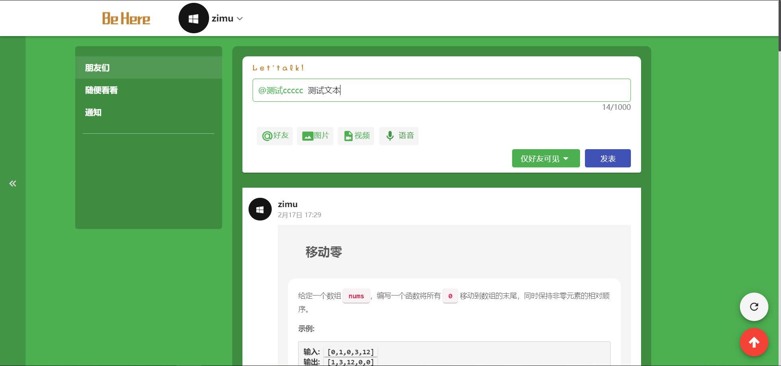
图 5.35 朋友圈页面

5.2 系统测试
阐述系统的测试技术、测试过程和测试结果。

5.2.1 [单击此处添加条标题]
[单击此处添加论文正文]

5.2.2 [单击此处添加条标题]
[单击此处添加论文正文]

第6章 总结和展望

6.1 本文总结
[单击此处添加论文正文]

以下是说明文字，正式成文后请删除。
模板的使用方法：
（1）请不要删除任何具有格式的模版文字！
（2）按照提示直接单击或者单击后执行“选择性粘贴”－“无格式文本”就可以添加相应的内容!

6.1.1 [单击此处添加条标题]
[单击此处添加论文正文]

以下是说明文字和插图示例，正式成文后请删除。
插图的标示和引用方法请参见毕业设计（论文）模板2.1.1。

图6.1 [单击此处添加图标题]

6.1.2 [单击此处添加条标题]
[单击此处添加论文正文]

以下是说明文字和表格示例，正式成文后请删除。
表格的标示和引用方法请参见毕业设计（论文）模板2.1.2。
表6.1 [单击此处添加表标题]
 | 西湖天地（百寿墙） | 柳浪闻莺（入口植坛）
总面积 | 1194．91平方米 | 1563.25平方米
种植形式 | 丛植、点植、群植 | 群植、丛植、列植

6.1.3 [单击此处添加条标题]
[单击此处添加论文正文]

6.2 未来展望
[单击此处添加论文正文]

6.2.1 [单击此处添加条标题]
[单击此处添加论文正文]

6.2.2 [单击此处添加条标题]
[单击此处添加论文正文]

参考文献
[单击此处添加参考文献]

以下是说明文字，正式成文后请删除。
1．模板的使用方法：
（1）请不要删除任何具有格式的模版文字！
（2）按照提示直接单击或者单击后执行“选择性粘贴”－“无格式文本”就可以添加相应的内容!
2．参考文献写作应注意的问题
（1）参考文献是毕业设计（论文）不可缺少的组成部分，在毕业设计（论文）的撰写过程中应承认和尊重他人的知识成果，参考与引用的内容必须注明，杜绝抄袭、剽窃他人成果。同时，引用的资料应具有权威性，并对毕业设计（论文）有直接的参考价值。
（2）要求查阅文献15篇（含）以上，其中外文文献3篇（含）以上，近三年公开发表的文献3篇（含）以上，书籍不超过5本，期刊（[J]）和论文集（[C]）8篇（含）以上，包括导师指定的全部参考文献。
（3）列出的参考文献在毕业论文正文中必须有引用，参考文献按照毕业论文正文中引用出现的顺序统一编号。
（4）毕业论文正文中对参考文献的引用采用后标[16]表示。
（5）各类参考文献条目的编排格式。
参考文献的来源分为连续出版物、专著、专利文献、国际（国家）标准及电子文献等几类，各类参考文献条目的编排格式和示例如下。
A. 连续出版物：
[序号] 主要责任者．文献题名[J]．刊名，出版年份，卷号(期号)．
例如: [1] 袁庆龙，候文义．Ni-P合金镀层组织形貌及显微硬度研究[J]．太原理工大学学报，2001，32(1).
B. 专著
[序号] 主要责任者.文献题名[M].出版地：出版者，出版年．
例如：[2] 刘国钧，王连成．图书馆史研究[M]. 北京：高等教育出版社，1979．
C. 论文集
[序号] 主要责任者．文献题名[C]. 主编．论文集名．出版地：出版者，出版年．
例如：[3] 孙品一．高校学报编辑工作现代化特征[C]．中国高等学校自然科学学报研究会．科技编辑学论文集(2)．北京：北京师范大学出版社，1998．
D. 学位论文
[序号] 主要责任者．文献题名[D]．保存地：保存单位，年份．
例如：[4] 张和生．地质力学系统理论[D]．太原：太原理工大学，1998．
E. 报告
[序号] 主要责任者．文献题名[R]．报告地：报告会主办单位，年份．
例如：[5] 冯西桥．核反应堆压力容器的LBB分析[R]. 北京：清华大学核能技术设计研究院，1997．
F. 专利文献
[序号] 专利所有者．专利题名[P]．专利国别：专利号，发布日期．
例如：［6］姜锡洲．一种温热外敷药制备方案[P]．中国专利：881056078，1983-08-12．
G. 国际、国家标准
[序号] 标准代号，标准名称[S]．出版地：出版者，出版年．
例如：[7] GB/T 16159—1996，汉语拼音正词法基本规则[S]．北京：中国标准出版社，1996.
H.报纸文章
[序号] 主要责任者．文献题名[N]．报纸名，出版日期(版次)．
例如：[8] 谢希德．创造学习的思路[N]．人民日报，1998-12-25(10)．
I.电子文献
[序号] 主要责任者．电子文献题名［文献类型/载体类型］．电子文献的出版或可获得地址，发表或更新的期/引用日期(任选)．
例如：[9] 王明亮．中国学术期刊标准化数据库系统工程的建设[EB/OL]．
http://www.cajcd.cn/pub/wml.txt/9808 10-2.html,1998-08-16/1998-10-04.
（6）文献类型的标注方法
根据GB3469-83《文献类型与文献载体代码》的规定，以下各种参考文献类型用英文大写字母方式标注：专著[M]，论文集[C]，报纸文章[N]，期刊文章[J]，学位论文[D]，报告[R]，标准[S]，专利[P]，单篇论文[A]，其它[Z]。电子文献类型：数据库（database）[DB]，计算机程序（computer program）[CP]，电子公告（electronic bulletin board）[EB]。
（7）载体类型标识的标注方法
以纸张为载体的文献在引做参考文献时不必注明其载体类型。
对于非纸张型载体的电子文献，当被引用为参考文献时，需在参考文献类型标识中同时标明其载体类型，用英文大写字母标注：
磁带（magnetic）[MT]，磁盘（disk）[DK]，光盘[CD]，联机网络（online）[OL]。
电子文献类型与载体类型标识基本格式为[文献类型标识/载体类型标识]
例如：
[DB/OL]——联机网上数据(database online)；
[DB/MT]——磁带数据库(database on magnetic tape)；
[M/CD]——光盘图书(monograph on CD ROM)；
[CP/CK]——磁盘软件(computer program on disk)；
[J/OL]——网上期刊(serial online)；
[EB/OL]——网上电子公告(electronic bulletin board online)。
（8）参考文献示例：
[1] D.Spinellis,K.Raptis. Component mining: a process and its pattern language[J]. Information and Software Technology, 2006(42).
[2] 杨芙清,梅宏,李克勤. 软件复用与软件构件技术[J]. 电子学报, 1999, 27(2).
[3] 杨芙清.软件复用及相关技术[J].计算机科学, 1999, 26(5).
[4] Nenad Medvidovic,Richard Taylor. A Classification and Comparison Framework for Software Architecture Description Languages[J]. IEEE Transactions on Software Engineering, 2005, 25(1).
[5] 窦郁宏,陈松乔. 程序挖掘中需求描述的研究[J]. 计算机工程与应用, 2006, 10.
[6] 杨瑞林,李力军.新型低合金高强韧性耐磨钢的研究[J]. 钢铁, 1999(7).
[7] 贾名字.工程硕士论文撰写规范[D]. 硕士学位论文, 上海交通大学, 2007.
[8] 胡海洋,杨玫.Cogent后组装技术研究与实现[J]. 电子学报, 2002, 30(12).
[9] 袁庆龙，候文义．Ni-P合金镀层组织形貌及显微硬度研究[J]．太原理工大学学报, 2001, 32(1).
[10] 刘国钧，王连成．图书馆史研究[M]. 北京：高等教育出版社, 1979．
[11] 孙品一．高校学报编辑工作现代化特征[C]．中国高等学校自然科学学报研究会．科技编辑学论文集(2)．北京：北京师范大学出版社, 1998．
[12] 张和生．地质力学系统理论[D]．太原：太原理工大学, 1998．
[13] 冯西桥．核反应堆压力容器的LBB分析[R]. 北京：清华大学核能技术设计研究院, 1997．
[14] 姜锡洲．一种温热外敷药制备方案[P]．中国专利：881056078，1983-08-12．
[15] GB/T 16159—1996，汉语拼音正词法基本规则[S]．北京：中国标准出版社，1996.
[16] 谢希德．创造学习的思路[N]．人民日报，1998-12-25(10)．
[17] 王明亮．中国学术期刊标准化数据库系统工程的建设[EB/OL]．
http://www.cajcd.cn/pub/wml.txt/9808 10-2.html, 1998-08-16/1998-10-04.
[18] 任洪敏,钱乐秋.构件组装及其形式化推导研究[J]. 软件学报, 2007, 14(6).

附录
[单击此处添加论文附录]

以下是说明文字，正式成文后请删除。

1．模板的使用方法：
（1）请不要删除任何具有格式的模版文字！
（2）按照提示直接单击或者单击后执行“选择性粘贴”－“无格式文本”就可以添加相应的内容!
2．对于一些不宜放入正文，又是毕业设计（论文）不可缺少的部分，或有重要参考价值的内容，可编入附录中。例如：过长的公式推导，大量的数据和图表，程序全文及其说明等。可用英文大写字母编序号，必要时按目录上的三级标题加注数字，如：附录A，附录A1，附录A1.1，附录A1.1.1等。

致谢
[单击此处添加致谢语]

以下是说明文字，正式成文后请删除。
1．模板的使用方法：
（1）请不要删除任何具有格式的模版文字！
（2）按照提示直接单击或者单击后执行“选择性粘贴”－“无格式文本”就可以添加相应的内容!
2．简述自己通过毕业设计（论文）的体会，向给予指导、合作、支持及协助完成研究工作的单位、组织或个人致谢。
致谢的文字虽不多，却是论文不可缺少的内容。内容应简洁明了、实事求是，避免俗套。

